Wysokie Mazowieckie, dnia 03.01.2025r.
BŻ.0443.2.2024
Podlaski Państwowy Wojewódzki
Inspektor Sanitarny w Białymstoku
Państwowy Powiatowy Inspektor Sanitarny w Wysokiem Mazowieckiem przesyła
w załączeniu informacje dotyczące wyników działań kontrolnych przeprowadzonych
w obiektach nadzorowanych przez Sekcję Bezpieczeństwa Żywności i Żywienia za miesiąc grudzień 2024r.
Jednocześnie informuję, że „Plan Zasadniczych Zadań na rok 2024” realizowany jest zgodnie z założeniami, na bieżąco. Ogółem w grudniu br. łącznie przeprowadzono 18 urzędowych kontroli, w tym:
- 10 kontroli wykonano zgodnie z planem zasadniczych zadań oraz
- 8 kontroli wykonanych poza planem, w tym: zatwierdzające (1), rekontrole (3), Rasff (2), tematyczne w zakresie oceny identyfikowalności oraz bezpieczeństwa zdrowotnego maku (2).
Na miesiąc grudzień zostało zaplanowanych 11 urzędowych kontroli, nie wykonano 1 kontroli z powodu likwidacji zakładu.
Oceniono 1 jadłospis dekadowy w stołówce szkolnej, który nie był kwestionowany. Wystosowano 5 wystąpień dotyczących znakowania maku i żywności bez opakowań jednostkowych.

Państwowy Powiatowy Inspektor Sanitarny
w Wysokiem Mazowieckiem
Andrzej Grzeszczuk
/ podpis elektroniczny /

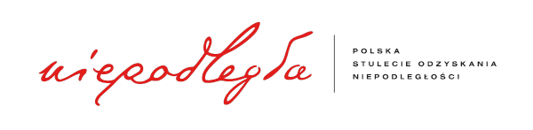
Zał.1 szt. (tabela) Sporządziła: Krystyna Szlendak-Dąbrowska

